软件学院实验报告
学 号 | 542201120527 |  | 姓 名 | 张鹏展 | 专业班级 | 软件工程22-01
课 程 | 操作系统 |  | 实验日期 | 2024/11/8 | 实验时间 | 第三大节
实验情况
实验三 银行家算法
一、实验目的
1. 理解死锁以及死锁避免的概念；
2. 理解银行家算法的逻辑；
3. 能够使用高级语言实现银行家算法。

二、课程目标
（1）掌握银行家算法的实现方法，具备将算法逻辑及伪代码转换为编程语言和分析算法的能力；
（2）能够对操作系统的死锁避免机制进行分析、研究。

三、实验任务
本实验要求编写和调试一个简单的银行家算法程序：
1. 设定进程对各类资源最大的申请数量；
2. 设定系统提供资源的初始数量；
3. 设定每次某个进程对各类资源的申请数量；
4. 编写程序，依据银行家算法，决定其资源申请是否得到满足；
5. 显示资源申请和分配时的变化情况。
四、实验要求
1. 调用input()函数，输入进程总数，资源种类数， Max矩阵，Allocation矩阵以及Available矩阵；
2. 调用print()函数输出已知条件；
3. 调用check()函数检测T0时刻的安全状态；
（1）不安全则结束；
（2）安全则输入请求资源的进程号和所请求的资源数。
4. 判断请求是否满足条件：
（1）若满足则尝试分配资源给进程，并调用print()函数输出尝试后的情况，调用check()函数判断分配后是否安全；
（a）若安全则按照该方案分配资源给进程，并输出分配后的情况，结束此次分配，并判断是否继续分配，是的话则执行3（2），不继续分配则结束；
（b）不安全则还原已分配资源数，并调用print()函数输出分配前的情况，并判断是否继续分配，是的话则执行3（2），不继续分配则结束。
（2）若不满足则判断是否继续分配，是的话则执行3（2），不继续分配则结束。
5. 测试数据可以从控制台通过键盘输入或从文件输入；
6. 编程语言可以使用C，C++，JAVA或其他语言；
7. 程序要能够输入Available，Max，Allocation，Need矩阵；
8. 提交纸质实验报告和电子版实验报告。

五、实验设计（具体内容根据课程实验特点要求，如算法流程图、核心代码等）
给出实验步骤，代码及注释说明。
实验设计
- 初始化：设置进程总数和资源种类数，定义所需的 Max、Allocation、Available 和 Need 矩阵。
- 资源分配算法：使用银行家算法判断是否满足资源分配请求，确保系统在任何情况下都处于安全状态。
- 请求处理：输入进程的资源请求，判断是否满足条件，若满足则分配资源，检查分配后的安全性。
- 安全性检查：在每次分配后，调用 check() 函数检测系统是否安全，确保分配不会导致死锁。
算法流程
- 输入矩阵和资源：
  - 输入各进程的 Max 矩阵、已分配 Allocation 矩阵、系统可用资源 Available。
- 计算 Need 矩阵：
  - Need = Max - Allocation，即各进程尚需资源数。
- 安全性检查：
  - 模拟资源分配，使用安全性算法验证是否存在安全序列，确保系统安全。
- 处理请求：
  - 检查请求满足性并进行尝试性分配。
  - 检查分配后是否安全，若安全则确认分配，否则回滚。
代码：
#include <iostream>
#include <vector>
using namespace std;

// 定义全局变量
int num_processes, num_resources;
vector<vector<int>> Max, Allocation, Need;
vector<int> Available;

// 打印当前资源分配情况
void print_matrices() {
cout << "Max Matrix:" << endl;
for (const auto& row : Max) {
for (int val : row) cout << val << " ";
cout << endl;
}

cout << "Allocation Matrix:" << endl;
for (const auto& row : Allocation) {
for (int val : row) cout << val << " ";
cout << endl;
}

cout << "Need Matrix:" << endl;
for (const auto& row : Need) {
for (int val : row) cout << val << " ";
cout << endl;
}

cout << "Available Resources:" << endl;
for (int val : Available) cout << val << " ";
cout << endl;
}

// 安全性检查函数
bool check() {
vector<int> work = Available;
vector<bool> finish(num_processes, false);

for (int k = 0; k < num_processes; ++k) {
bool found = false;
for (int i = 0; i < num_processes; ++i) {
if (!finish[i]) {
bool can_allocate = true;
for (int j = 0; j < num_resources; ++j) {
if (Need[i][j] > work[j]) {
can_allocate = false;
break;
}
}
if (can_allocate) {
for (int j = 0; j < num_resources; ++j) {
work[j] += Allocation[i][j];
}
finish[i] = true;
found = true;
break; // 直接跳出当前进程循环，检查下一个k
}
}
}
// 如果没有找到任何可以完成的进程，说明状态不安全
if (!found) return false;
}
return true;
}

// 尝试分配资源并检查安全性
void request_resources(int process_num, const vector<int>& request) {
// 检查请求是否满足条件
for (int i = 0; i < num_resources; ++i) {
if (request[i] > Need[process_num][i] || request[i] > Available[i]) {
cout << "请求超过进程所需或系统可用资源，分配失败。" << endl;
return;
}
}

// 尝试分配资源
for (int i = 0; i < num_resources; ++i) {
Available[i] -= request[i];
Allocation[process_num][i] += request[i];
Need[process_num][i] -= request[i];
}

// 检查安全性
if (check()) {
cout << "分配成功，系统处于安全状态。" << endl;
}
else {
// 若不安全，回滚资源
for (int i = 0; i < num_resources; ++i) {
Available[i] += request[i];
Allocation[process_num][i] -= request[i];
Need[process_num][i] += request[i];
}
cout << "分配后系统处于不安全状态，回滚资源。" << endl;
}
print_matrices();
}

// 主函数
int main() {
cout << "输入进程数量和资源种类数量：";
cin >> num_processes >> num_resources;

// 初始化矩阵
Max.resize(num_processes, vector<int>(num_resources));
Allocation.resize(num_processes, vector<int>(num_resources));
Need.resize(num_processes, vector<int>(num_resources));
Available.resize(num_resources);

cout << "输入Max矩阵：" << endl;
for (int i = 0; i < num_processes; ++i)
for (int j = 0; j < num_resources; ++j)
cin >> Max[i][j];

cout << "输入Allocation矩阵：" << endl;
for (int i = 0; i < num_processes; ++i)
for (int j = 0; j < num_resources; ++j)
cin >> Allocation[i][j];

cout << "输入Available矩阵：" << endl;
for (int i = 0; i < num_resources; ++i)
cin >> Available[i];

// 计算Need矩阵
for (int i = 0; i < num_processes; ++i)
for (int j = 0; j < num_resources; ++j)
Need[i][j] = Max[i][j] - Allocation[i][j];

print_matrices();

// 处理资源请求
char cont = 'y';
while (cont == 'y') {
int process_num;
vector<int> request(num_resources);

cout << "输入请求资源的进程号：";
cin >> process_num;
cout << "输入请求的资源数量：" << endl;
for (int i = 0; i < num_resources; ++i)
cin >> request[i];

request_resources(process_num, request);

cout << "是否继续分配？(y/n): ";
cin >> cont;
}
return 0;
}

六、实验结果
运行结果截图(截图上须有本人学号和姓名标记)：
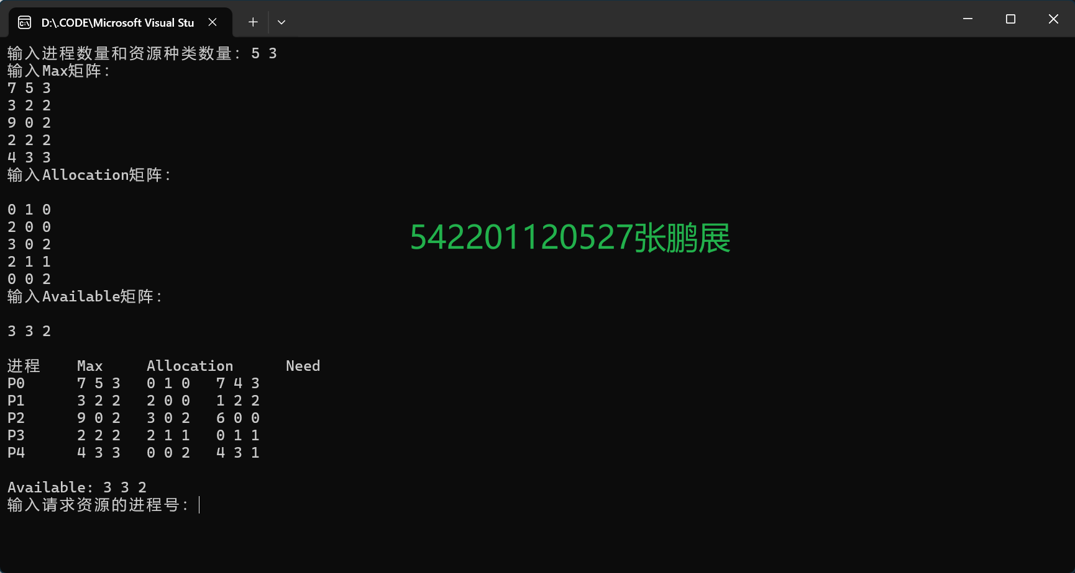
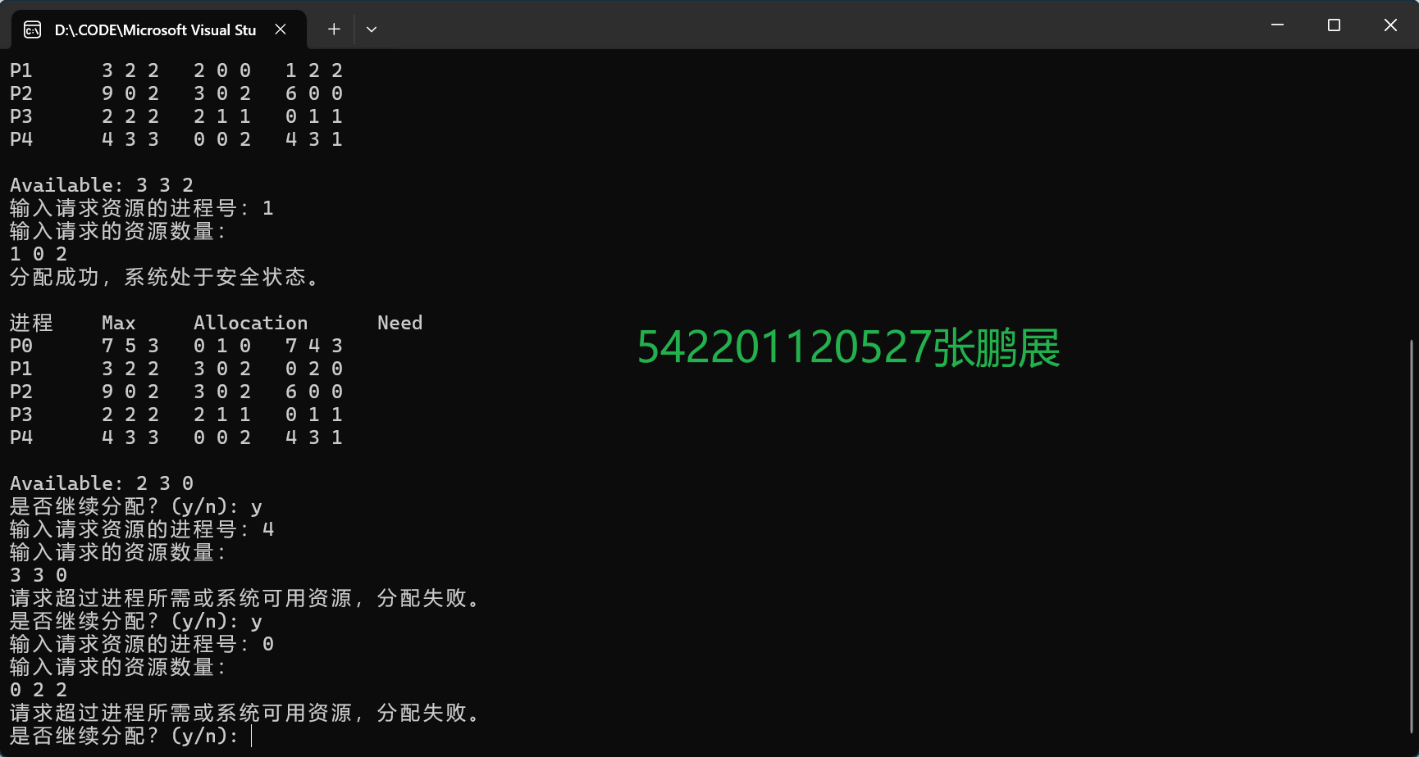
七、思考题
1. 怎么样预防死锁？简要介绍一下你对死锁的理解。
死锁的理解
死锁是指多个进程相互等待对方所持有的资源而无法继续执行的状态，导致系统的资源循环等待和停滞。死锁的出现需要满足以下四个必要条件：
- 互斥条件：资源是排他性的，即每次只能由一个进程占有。
- 占有且等待：一个进程占有了资源，同时还请求其他资源但未得到，从而进入等待状态。
- 不可抢占：已分配的资源不能被强行夺走，必须由占有的进程释放。
- 循环等待：存在进程等待链，形成闭环，使得每个进程都等待链中的下一个进程释放资源。
死锁的预防方法
- 破坏必要条件：通过改变资源分配方式避免满足上述条件，比如在设计系统时防止“占有且等待”或“循环等待”。
- 资源有序分配法：规定进程按照统一的资源顺序请求资源，避免形成循环等待。
- 银行家算法：为每个进程分配资源前，模拟计算当前分配是否会使系统进入“不安全状态”，若会，则拒绝请求。
- 增加资源监控：动态检查系统资源状态，预先发现可能的死锁情况，从而及时采取措施。

2. 多级反馈队列调度算法的逻辑及调度机制是什么？
多级反馈队列调度算法逻辑
多级反馈队列调度算法将不同优先级的任务分配到不同的队列中，通过逐级调整优先级实现公平和高效的调度。新任务一般优先进入最高优先级的队列，并根据执行情况逐级降级或提升优先级。这种方式特别适合响应时间要求不同、执行时间不确定的任务。
调度机制
- 多队列划分：系统创建多个队列，每个队列有不同的优先级。通常高优先级队列使用短时间片调度，以便快速响应短任务。
- 优先级调度：高优先级队列先执行，只有当前队列空闲时才调度下一级优先级队列。
- 动态调整优先级：如果进程在时间片内未完成，将降级到下一队列。短任务有机会优先完成，而长任务逐步下调优先级，直到系统完成其全部调度。
- 抢占机制：当有更高优先级任务加入时，低优先级任务会被抢占，让位给更高优先级任务。
- 公平性：长任务不会被一直延后，因为它们最终会被调度到低优先级队列，并分配足够的时间片完成任务。
这种算法结合了多级队列的优先级策略和反馈机制，实现了对短作业的快速响应和长作业的公平处理，使得系统既能快速响应，又能防止饥饿现象。

八、总结（本次实验的经验教训，遇到的问题及解决方法，待解决的问题等）
1. 经验教训
- 理解银行家算法的关键步骤：本次实验帮助加深了对银行家算法的理解，尤其是在资源请求和安全性检查的流程设计上，通过分步实现每个环节，更容易发现并解决潜在的逻辑问题。
- 模块化编程的价值：将不同功能（如安全检查和资源请求处理）分离成独立函数，有助于保持代码的可读性和灵活性，并便于后续的调试和扩展。
2. 遇到的问题及解决方法
- 资源请求不满足的条件判断：最初的判断条件仅检查了 Available 资源，忽略了进程最大需求 Max 的限制。通过进一步分析算法要求，添加了对 Need 和 Available 矩阵的双重检查，确保请求合理性。
- 回滚操作遗漏更新：在处理资源分配失败时的回滚操作时，最初版本未能完全还原 Available 和 Allocation 矩阵。通过增加详细的输出，检查每个资源分配和还原操作，确保程序在任何情况下都能正确回滚。
3. 待解决的问题
- 多进程请求并行处理：目前程序仅支持单进程请求的顺序处理。若考虑多进程同时发出请求，可能需要优化数据结构或设计更复杂的排他锁机制，以支持并行请求的安全性。
- 用户输入数据的有效性检测：程序假设用户输入的矩阵均为有效值，若用户输入负值或超过资源限制，则程序无法正确处理。未来可增加对输入数据的检查，防止异常输入导致的错误分配。

实验报告成绩 |  |  |  | 指导老师 | 周开来
注：1）专业班级按打印课表中名称填写；2）课程名称按课表中名称填写，不能简写；
3）实验日期格式示例：2011.03.09;4）实验时间格式示例：“第三大节”5）实验报告成绩按百分制评分。

